گزارش سالانه راهبردی

سازمان تحقیقات آموزش و ترویج کشاورزی

در سال 1403



فهرست

**بخش اول: مقدمه و معرفی**

* **پیام رئیس سازمان**
* **معرفی سازمان**
* **خلاصه اجرایی**

**بخش دوم: تحلیل محیط داخلی و خارجی**

* **تحلیل محیط خارجی (PESTEL Analysis):**
* **تحلیل SWOT:**
* **تحلیل ذینفعان**

**بخش سوم: عملکرد سالانه**

* **عملکرد تحقیقاتی**
* **عملکرد آموزشی**
* **عملکرد ترویجی**
* **عملکرد مالی**
* **شاخص‌های کلیدی عملکرد (KPIs):**

**بخش چهارم: برنامه‌های آینده**

**بخش پنجم: چالش‌ها و راهکارها**

**بخش ششم: برنامه استراتژیک سازمان تحقیقات، آموزش و ترویج کشاورزی**

**ساختار برنامه استراتژیک**

**برنامه های پنج گانه و عملکرد آنها**

**ارتباط عملکرد سالانه با برنامه استراتژیک**

**شاخص‌های کلیدی عملکرد (KPIs) مرتبط با برنامه استراتژیک**

**تحلیل انحرافات**

**اقدامات اصلاحی**

**ارزیابی کلی از پیشرفت برنامه استراتژیک**

**شبکه سازی**

**بخش هفتم: توصیه‌ها و پیشنهادات**

* **ارائه توصیه‌های مشخص و کاربردی به مدیران ارشد و تصمیم‌گیران**

**درباره ما**

ارزشها

راهبردها

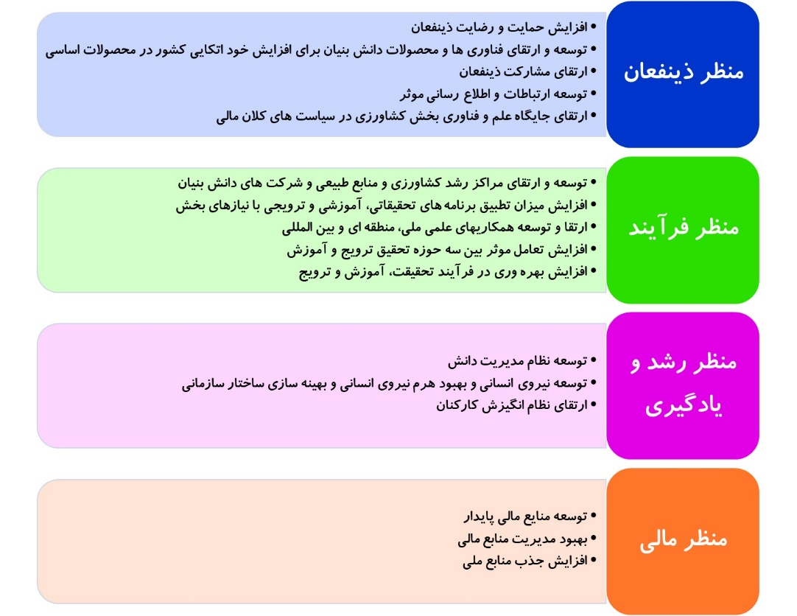

اهداف

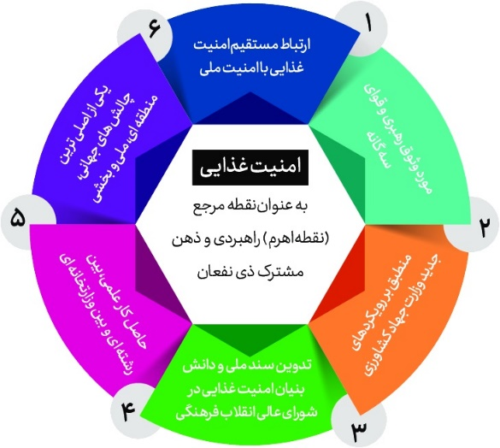

چشم انداز

وسعت و حوزه های فعالیت

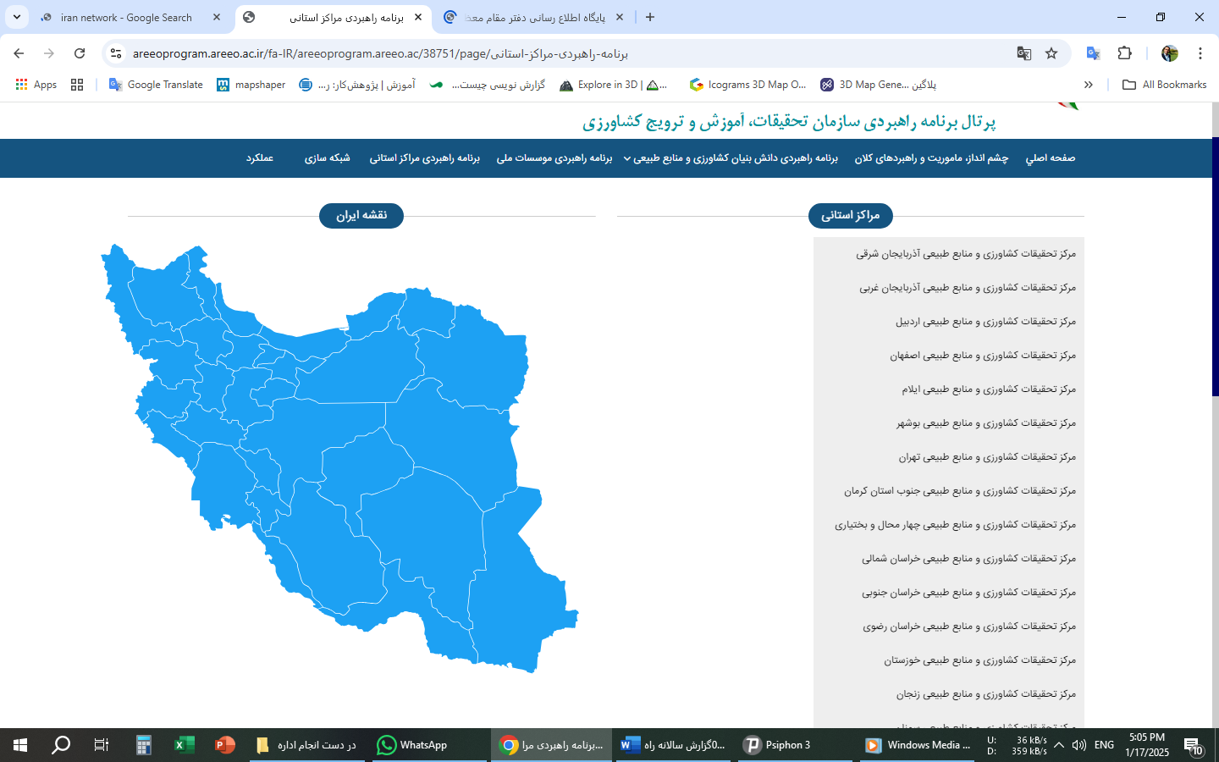تحقیقات

* زراعی و باغی
* دامی
* شیلات
* گیاهپزشکی
* آبخیزداری
* بذر
* ژنتیک
* 1
* 1

ترویج کشاورزی

* روز مزرعه
* زنان

آموزش کشاورزی

* آموزش بهره برداران

ذینفعان

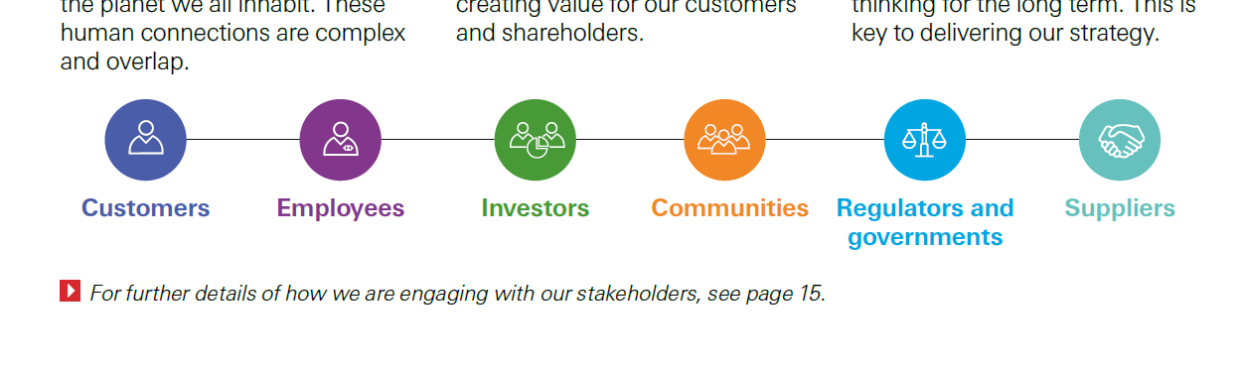

رویکرد ما Our approach

ماموریت: هدف و اولویت‌های سازمان را مشخص می‌کند و در نهایت سیگنال‌های حیاتی را به ذینفعان سازمانی در رابطه با اهداف شرکت ارائه می‌کند.

ارزش ها: به انتظارات ذینفعان داخلی اشاره دارد و سیستم اعتقادی سازمان را به ذینفعان خارجی مختلف منتقل می کند.

اهداف: نقشه راه فعالیت سازمانی شرکت و مبنایی برای اندازه گیری پیشرفت و عملکرد ارائه می دهد.

قابلیت ها و منابع: توسعه الگوهای فعالیت و تصمیمات سرمایه گذاری که شیوه های تجاری پایدار را تسهیل می کند.

اهداف

ریسک ها

KPIs

قوت ضعف فرصت تهدید

BSC

نیروی انسانی

* چگونه استراتژی به شما در دستیابی به اهداف شرکتی کمک می کند
* چگونه استراتژی بر روی مدل کسب و کار شما بنا می شود
* چگونه استراتژی آنچه را که در بازارهای شما اتفاق می افتد منعکس می کند
* چگونه شاخص های کلیدی عملکرد شما پیشرفت استراتژیک شما را نشان می دهد
* چگونه عملکرد در سال استراتژی شما را در عمل نشان می دهد
* 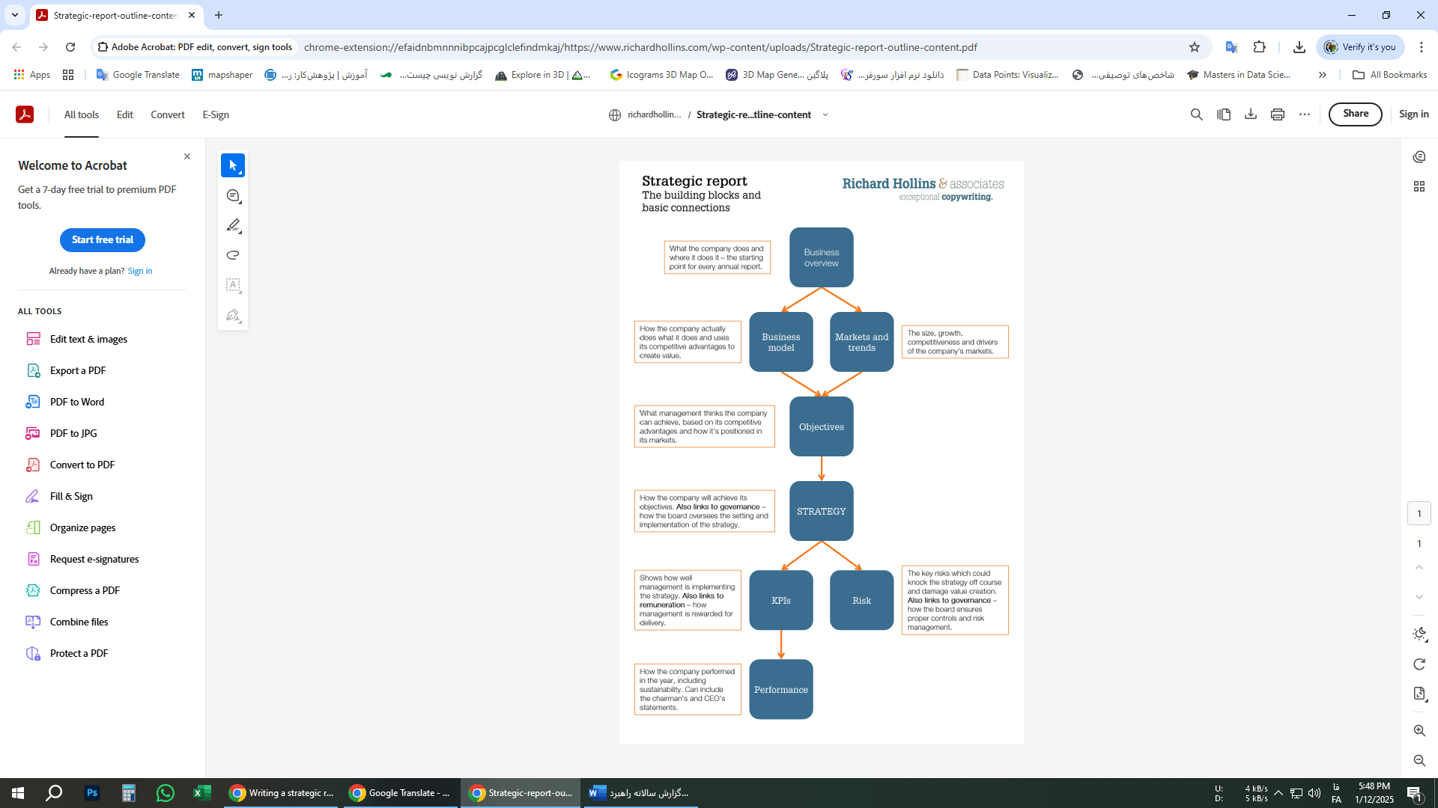چگونه خطر ممکن است شما را از اجرای استراتژی خود باز دارد

شبکه سازی

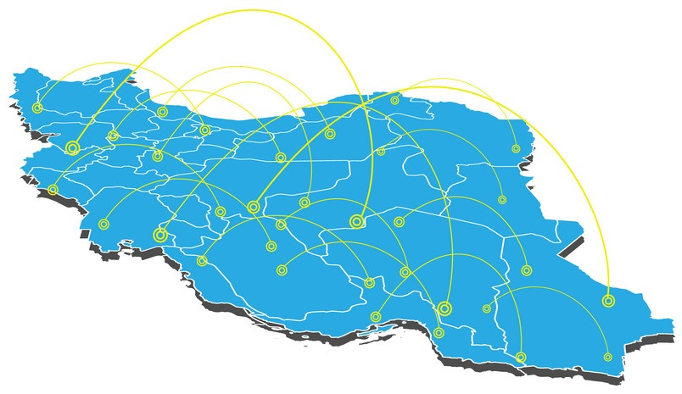

موارد اصلی مورد نیاز برای درج در گزارش استراتژیک چیست؟

• بررسی منصفانه کسب و کار شرکت.

• تجزیه و تحلیل متوازن و جامع از عملکرد واحد تجاری (یا گروه) در سال، و موقعیت آن در پایان سال.

• شرحی از خطرات و عدم قطعیت های اصلی پیش روی واحد تجاری.

• تجزیه و تحلیل با استفاده از شاخص های عملکرد کلیدی مالی.

• هرگونه افشای گزارش مدیران که دارای اهمیت استراتژیک است.

یک گزارش استراتژیک خوب چیست؟

یک گزارش استراتژیک خوب باید تصویری کامل و معنادار از استراتژی، توسعه و عملکرد شرکت ارائه دهد. هم حال و هم آینده

جزئیات بیشتر در مورد الزامات گزارش استراتژیک را می توان در صفحه 5 یافت.

بررسی کسب و کار باید تجزیه و تحلیل جامعی از توسعه و عملکرد کسب و کار شرکت در طول سال مالی و موقعیت کسب و کار شرکت در پایان آن سال ارائه دهد. بررسی باید با اندازه و پیچیدگی کسب و کار سازگار باشد.

شاخص های کلیدی عملکرد (KPI) چیست؟

شاخص‌های کلیدی عملکرد عواملی هستند که براساس آن‌ها می‌توان توسعه، عملکرد یا موقعیت کسب‌وکار شرکت را به‌طور مؤثر اندازه‌گیری کرد، همانطور که در قانون شرکت‌ها 2006 تعریف شده است. هر KPI که فاش شده است، کلید کسب و کار است.

Our global reach

Our global businesses

Our stakeholders

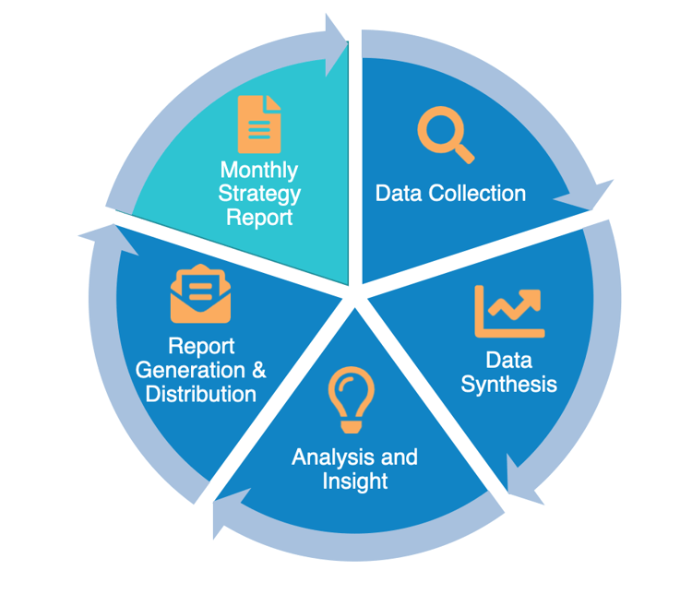

گزارش استراتژیک باید مختصر باشد. گزارش استراتژیک باید فقط حاوی اطلاعات استراتژیک و سایر اطلاعات مهمی باشد که مربوط به ارزیابی نحوه انجام وظایف مدیران برای ارتقای موفقیت شرکت به نفع سهامداران است.

در صورت لزوم، اطلاعات موجود در گزارش استراتژیک باید جهت گیری آینده نگری داشته باشد. اطلاعاتی در مورد اینکه چگونه یک واقعیت یا شرایط ممکن است بر توسعه، عملکرد یا موقعیت آتی واحد تجاری تأثیر بگذارد باید گنجانده شود.

این اطلاعات به عنوان یک پیش‌بینی از نتایج آتی در نظر گرفته نشده است، بلکه تمرکز بر جنبه‌هایی از سال مورد بررسی است که به ارزیابی چشم‌اندازهای آتی مرتبط هستند.

گزارش استراتژیک باید اطلاعاتی را ارائه کند که برای یک نهاد خاص باشد. اطلاعات "Boilerplate" فقط برای سهامداران کاربرد محدودی دارد. با این حال، اطلاعات در مورد اینکه چگونه یک واقعیت یا شرایط خاص ممکن است بر توسعه، عملکرد یا موقعیت تجاری واحد تجاری تأثیر بگذارد یا بر آن تأثیر گذاشته است و نحوه واکنش آن به این واقعیت یا شرایط، اطلاعات روشن‌تری را ارائه می‌کند که می‌تواند در ارزیابی آینده مورد استفاده قرار گیرد. چشم انداز

گزارش استراتژیک باید روابط و وابستگی های متقابل (پیوندها) بین اطلاعات ارائه شده در بخش های مختلف گزارش سالانه را برجسته کند. در حالی که هر بخش از گزارش سالانه به طور مستقل مفید است، اگر پیوندهای بین اطلاعات در اجزا و بخش‌های مختلف برجسته شود، می‌توان بینش ارزشمندتری ارائه داد.

ساختار و ارائه گزارش استراتژیک باید سالانه مورد بازنگری قرار گیرد تا اطمینان حاصل شود که همچنان به اهداف خود به شیوه ای کارآمد و مؤثر دست می یابد.

هنگام در نظر گرفتن تغییر در ساختار گزارش استراتژیک، مدیران باید در نظر بگیرند که آیا این تغییر نشان دهنده بهبود کیفیت اطلاعات ارائه شده است یا خیر.

گزارش استراتژیک تا حدی که برای درک توسعه، عملکرد یا موقعیت کسب و کار واحد تجاری ضروری است، باید شامل اطلاعاتی در مورد موارد زیر باشد: (الف) موضوعات زیست محیطی (از جمله تأثیر تجارت واحد تجاری بر محیط زیست)؛ ب) کارکنان واحد تجاری؛ و (ج) مسائل اجتماعی، اجتماعی و حقوق بشر. در مواردی که این اطلاعات با اهمیت است، باید در گزارش استراتژیک قرار گیرد. با این حال، گزارش استراتژیک نباید به عنوان جایگزینی برای سایر اشکال گزارش دهی به سایر ذینفعان تلقی شود.

گزارش استراتژیک باید در پایان سال مالی تفکیکی ارائه دهد که نشان دهد: (الف) تعداد افرادی از هر جنس که مدیران شرکت بودند. (ب) تعداد افراد از هر جنس که مدیران ارشد واحد تجاری بودند (به غیر از افراد مشمول زیر بند (الف)). و (ج) تعداد افراد از هر جنس که کارمند واحد تجاری بودند. تا جایی که اینها موضوعاتی هستند که برای واحد تجاری دارای اهمیت استراتژیک تلقی می شوند، گزارش استراتژیک باید شامل اطلاعاتی نیز باشد که در غیر این صورت در گزارش مدیران افشا می شود.

برنامه راهبردی

سازمان تحقیقات آموزش و ترویج کشاورزی

و عملکرد آن 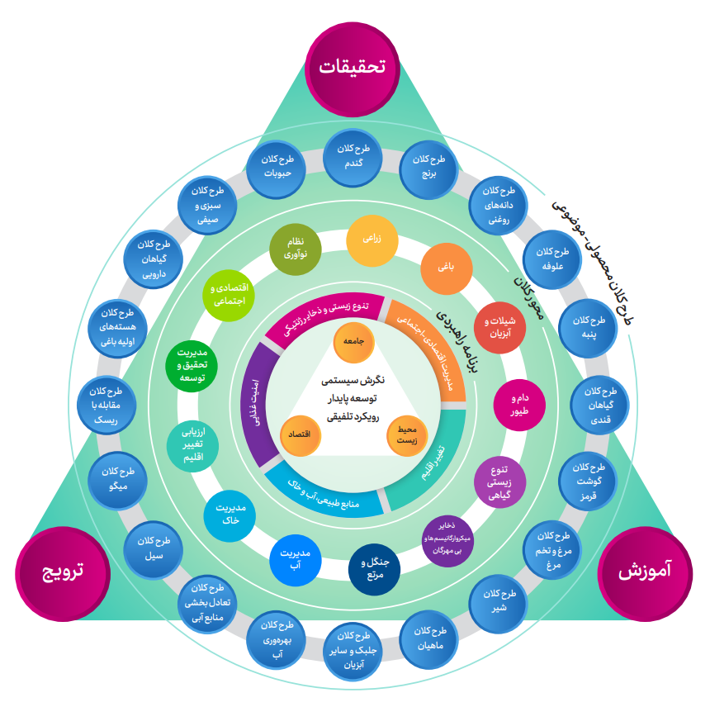در سال 1403

برنامه کلان استراتژیک سازمان

مجری برنامه

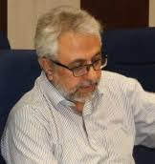

محسن مردی محمدرضا بلالی

برنامه ها

* 1. [برنامه راهبردی امنیت غذایی(محصولات کشاورزی)](https://areeoprogram.areeo.ac.ir/fa-IR/areeoprogram.areeo.ac/38777/page/-%D8%A8%D8%B1%D9%86%D8%A7%D9%85%D9%87-%D8%B1%D8%A7%D9%87%D8%A8%D8%B1%D8%AF%DB%8C-%D8%A7%D9%85%D9%86%DB%8C%D8%AA-%D8%BA%D8%B0%D8%A7%DB%8C%DB%8C)
  2. [برنامه راهبردی منابع طبیعی، آب و خاک](https://areeoprogram.areeo.ac.ir/fa-IR/areeoprogram.areeo.ac/38778/page/%D8%A8%D8%B1%D9%86%D8%A7%D9%85%D9%87-%D8%B1%D8%A7%D9%87%D8%A8%D8%B1%D8%AF%DB%8C-%D9%85%D9%86%D8%A7%D8%A8%D8%B9-%D8%B7%D8%A8%DB%8C%D8%B9%DB%8C%D8%8C-%D8%A2%D8%A8-%D9%88-%D8%AE%D8%A7%DA%A9)
  3. [برنامه راهبردی تغییر اقلیم](https://areeoprogram.areeo.ac.ir/fa-IR/areeoprogram.areeo.ac/38779/page/%D8%A8%D8%B1%D9%86%D8%A7%D9%85%D9%87-%D8%B1%D8%A7%D9%87%D8%A8%D8%B1%D8%AF%DB%8C-%D8%AA%D8%BA%DB%8C%DB%8C%D8%B1-%D8%A7%D9%82%D9%84%DB%8C%D9%85)
  4. [برنامه راهبردی تنوع زیستی و منابع ژنتیکی](https://areeoprogram.areeo.ac.ir/fa-IR/areeoprogram.areeo.ac/38779/page/%D8%A8%D8%B1%D9%86%D8%A7%D9%85%D9%87-%D8%B1%D8%A7%D9%87%D8%A8%D8%B1%D8%AF%DB%8C-%D8%AA%D8%BA%DB%8C%DB%8C%D8%B1-%D8%A7%D9%82%D9%84%DB%8C%D9%85)
  5. [برنامه راهبردی اقتصادی، اجتماعی، ترویجی و مدیریتی](https://areeoprogram.areeo.ac.ir/fa-IR/areeoprogram.areeo.ac/38781/page/%D8%A8%D8%B1%D9%86%D8%A7%D9%85%D9%87-%D8%B1%D8%A7%D9%87%D8%A8%D8%B1%D8%AF%DB%8C-%D8%A7%D9%82%D8%AA%D8%B5%D8%A7%D8%AF%DB%8C%D8%8C-%D8%A7%D8%AC%D8%AA%D9%85%D8%A7%D8%B9%DB%8C%D8%8C-%D8%AA%D8%B1%D9%88%DB%8C%D8%AC%DB%8C-%D9%88-%D9%85%D8%AF%DB%8C%D8%B1%DB%8C%D8%AA%DB%8C)
  6. برنامه های ستادی و پشتیبانی علمی-فنی

1 [برنامه راهبردی امنیت غذایی(محصولات کشاورزی)](https://areeoprogram.areeo.ac.ir/fa-IR/areeoprogram.areeo.ac/38777/page/-%D8%A8%D8%B1%D9%86%D8%A7%D9%85%D9%87-%D8%B1%D8%A7%D9%87%D8%A8%D8%B1%D8%AF%DB%8C-%D8%A7%D9%85%D9%86%DB%8C%D8%AA-%D8%BA%D8%B0%D8%A7%DB%8C%DB%8C)

امنیت غذایی در حوزه محصولات زراعی

[ارتقاء کمی وکیفی و بهره‌وری تولید گندم](https://areeoprogram.areeo.ac.ir/fa-IR/areeoprogram.areeo.ac/38782/page/%D8%A7%D8%B1%D8%AA%D9%82%D8%A7%D8%A1-%DA%A9%D9%85%DB%8C-%D9%88%DA%A9%DB%8C%D9%81%DB%8C-%D9%88-%D8%A8%D9%87%D8%B1%D9%87%E2%80%8C%D9%88%D8%B1%DB%8C-%D8%AA%D9%88%D9%84%DB%8C%D8%AF-%DA%AF%D9%86%D8%AF%D9%85)  
[ارتقاء خود‌اتکایی در تولید علوفه و خوراک دام و طیور](https://areeoprogram.areeo.ac.ir/fa-IR/areeoprogram.areeo.ac/38785/page/%D8%A7%D8%B1%D8%AA%D9%82%D8%A7%D8%A1-%D8%AE%D9%88%D8%AF%E2%80%8C%D8%A7%D8%AA%DA%A9%D8%A7%DB%8C%DB%8C-%D8%AF%D8%B1-%D8%AA%D9%88%D9%84%DB%8C%D8%AF-%D8%B9%D9%84%D9%88%D9%81%D9%87-%D9%88-%D8%AE%D9%88%D8%B1%D8%A7%DA%A9-%D8%AF%D8%A7%D9%85-%D9%88-%D8%B7%DB%8C%D9%88)  
[ارتقاء کمی وکیفی و بهره‌وری تولید برنج](https://areeoprogram.areeo.ac.ir/fa-IR/areeoprogram.areeo.ac/38784/page/%D8%A7%D8%B1%D8%AA%D9%82%D8%A7%D8%A1-%DA%A9%D9%85%DB%8C-%D9%88%DA%A9%DB%8C%D9%81%DB%8C-%D9%88-%D8%A8%D9%87%D8%B1%D9%87%E2%80%8C%D9%88%D8%B1%DB%8C-%D8%AA%D9%88%D9%84%DB%8C%D8%AF-%D8%A8%D8%B1%D9%86%D8%AC)  
[ارتقاء کمی وکیفی و بهره‌وری تولید دانه‌های روغنی](https://areeoprogram.areeo.ac.ir/fa-IR/areeoprogram.areeo.ac/38786/page/%D8%A7%D8%B1%D8%AA%D9%82%D8%A7%D8%A1-%DA%A9%D9%85%DB%8C-%D9%88%DA%A9%DB%8C%D9%81%DB%8C-%D9%88-%D8%A8%D9%87%D8%B1%D9%87%E2%80%8C%D9%88%D8%B1%DB%8C-%D8%AA%D9%88%D9%84%DB%8C%D8%AF-%D8%AF%D8%A7%D9%86%D9%87%E2%80%8C%D9%87%D8%A7%DB%8C-%D8%B1%D9%88%D8%BA%D9%86%DB%8C)  
[ارتقاء کمی وکیفی و بهره‌وری تولید حبوبات](https://areeoprogram.areeo.ac.ir/fa-IR/areeoprogram.areeo.ac/38787/page/%D8%A7%D8%B1%D8%AA%D9%82%D8%A7%D8%A1-%DA%A9%D9%85%DB%8C-%D9%88%DA%A9%DB%8C%D9%81%DB%8C-%D9%88-%D8%A8%D9%87%D8%B1%D9%87%E2%80%8C%D9%88%D8%B1%DB%8C-%D8%AA%D9%88%D9%84%DB%8C%D8%AF-%D8%AD%D8%A8%D9%88%D8%A8%D8%A7%D8%AA)  
[ارتقاءکمی وکیفی و بهره‌وری تولید گیاهان قندی ومنابع گیاهی](https://areeoprogram.areeo.ac.ir/fa-IR/areeoprogram.areeo.ac/38816/page/%D8%A7%D8%B1%D8%AA%D9%82%D8%A7%D8%A1%DA%A9%D9%85%DB%8C-%D9%88%DA%A9%DB%8C%D9%81%DB%8C-%D9%88-%D8%A8%D9%87%D8%B1%D9%87%E2%80%8C%D9%88%D8%B1%DB%8C-%D8%AA%D9%88%D9%84%DB%8C%D8%AF-%DA%AF%DB%8C%D8%A7%D9%87%D8%A7%D9%86-%D9%82%D9%86%D8%AF%DB%8C)  
[ارتقاء کمی وکیفی پنبه وگیاهان لیفی](https://areeoprogram.areeo.ac.ir/fa-IR/areeoprogram.areeo.ac/38817/page/%D8%A7%D8%B1%D8%AA%D9%82%D8%A7%D8%A1-%DA%A9%D9%85%DB%8C-%D9%88%DA%A9%DB%8C%D9%81%DB%8C-%D9%BE%D9%86%D8%A8%D9%87-%D9%88%DA%AF%DB%8C%D8%A7%D9%87%D8%A7%D9%86-%D9%84%DB%8C%D9%81%DB%8C)  
[ارتقاء بهره وری در زنجیره تولید تا عرضه زعفران](https://areeoprogram.areeo.ac.ir/fa-IR/areeoprogram.areeo.ac/38818/page/%D8%A7%D8%B1%D8%AA%D9%82%D8%A7%D8%A1-%D8%A8%D9%87%D8%B1%D9%87-%D9%88%D8%B1%DB%8C-%D8%AF%D8%B1-%D8%B2%D9%86%D8%AC%DB%8C%D8%B1%D9%87-%D8%AA%D9%88%D9%84%DB%8C%D8%AF-%D8%AA%D8%A7-%D8%B9%D8%B1%D8%B6%D9%87-%D8%B2%D8%B9%D9%81%D8%B1%D8%A7%D9%86)  
[فناوری‌های توسعه گیاهان دارویی و معطر](https://areeoprogram.areeo.ac.ir/fa-IR/areeoprogram.areeo.ac/38819/page/%D9%81%D9%86%D8%A7%D9%88%D8%B1%DB%8C%E2%80%8C%D9%87%D8%A7%DB%8C-%D8%AA%D9%88%D8%B3%D8%B9%D9%87-%DA%AF%DB%8C%D8%A7%D9%87%D8%A7%D9%86-%D8%AF%D8%A7%D8%B1%D9%88%DB%8C%DB%8C-%D9%88-%D9%85%D8%B9%D8%B7%D8%B1)  
[فناوری‌های توسعه بذور هیبرید سبزی و صیفی](https://areeoprogram.areeo.ac.ir/fa-IR/areeoprogram.areeo.ac/38820/page/%D9%81%D9%86%D8%A7%D9%88%D8%B1%DB%8C%E2%80%8C%D9%87%D8%A7%DB%8C-%D8%AA%D9%88%D8%B3%D8%B9%D9%87-%D8%A8%D8%B0%D9%88%D8%B1-%D9%87%DB%8C%D8%A8%D8%B1%DB%8C%D8%AF-%D8%B3%D8%A8%D8%B2%DB%8C-%D9%88-%D8%B5%DB%8C%D9%81%DB%8C)

امنیت غذایی در حوزه محصولات دامی و طیور

[ارتقاء کمی وکیفی گوشت قرمز](https://areeoprogram.areeo.ac.ir/fa-IR/areeoprogram.areeo.ac/38831/page/%D9%BE%D8%A7%DB%8C%D8%B4-%D8%B3%D9%84%D8%A7%D9%85%D8%AA-%D9%85%D8%AD%D8%B5%D9%88%D9%84%D8%A7%D8%AA-%DA%A9%D8%B4%D8%A7%D9%88%D8%B1%D8%B2%DB%8C)  
[ارتقاءکمی وکیفی طیور و تخم مرغ](https://areeoprogram.areeo.ac.ir/fa-IR/areeoprogram.areeo.ac/38826/page/%D8%A7%D8%B1%D8%AA%D9%82%D8%A7%D8%A1%DA%A9%D9%85%DB%8C-%D9%88%DA%A9%DB%8C%D9%81%DB%8C-%D8%B7%DB%8C%D9%88%D8%B1-%D9%88-%D8%AA%D8%AE%D9%85-%D9%85%D8%B1%D8%BA)  
[ارتقاء کیفی مرغ لاین آرین](https://areeoprogram.areeo.ac.ir/fa-IR/areeoprogram.areeo.ac/38827/page/%D8%A7%D8%B1%D8%AA%D9%82%D8%A7%D8%A1-%DA%A9%DB%8C%D9%81%DB%8C-%D9%85%D8%B1%D8%BA-%D9%84%D8%A7%DB%8C%D9%86-%D8%A2%D8%B1%DB%8C%D9%86)

امنیت غذایی در حوزه محصولات باغی

[فناوری سالم‌سازی و تولید هسته‌های اولیه منابع تکثیری محصولات باغبانی(ایجاد هسته اولیه ارقام بومی ومحلی محصولات باغبانی با هدف تولید نهال سالم)](https://areeoprogram.areeo.ac.ir/fa-IR/areeoprogram.areeo.ac/38821/page/%D9%81%D9%86%D8%A7%D9%88%D8%B1%DB%8C-%D8%B3%D8%A7%D9%84%D9%85%E2%80%8C%D8%B3%D8%A7%D8%B2%DB%8C-%D9%88-%D8%AA%D9%88%D9%84%DB%8C%D8%AF-%D9%87%D8%B3%D8%AA%D9%87%E2%80%8C%D9%87%D8%A7%DB%8C-%D8%A7%D9%88%D9%84%DB%8C%D9%87-%D9%85%D9%86%D8%A7%D8%A8%D8%B9-%D8%AA%DA%A9%D8%AB%DB%8C)  
[مدیریت ریسک مقابله با تنش های غیر زیستی وزیستی در محصولات باغبانی](https://areeoprogram.areeo.ac.ir/fa-IR/areeoprogram.areeo.ac/38822/page/%D9%85%D8%AF%DB%8C%D8%B1%DB%8C%D8%AA-%D8%B1%DB%8C%D8%B3%DA%A9-%D9%85%D9%82%D8%A7%D8%A8%D9%84%D9%87-%D8%A8%D8%A7-%D8%AA%D9%86%D8%B4-%D9%87%D8%A7%DB%8C-%D8%BA%DB%8C%D8%B1-%D8%B2%DB%8C%D8%B3%D8%AA%DB%8C-%D9%88%D8%B2%DB%8C%D8%B3%D8%AA%DB%8C-%D8%AF%D8%B1-)

امنیت در حوزه محصولات شیلاتی و آبزیان

[فناوری سالم‌سازی و تولید هسته‌های اولیه منابع تکثیری](https://areeoprogram.areeo.ac.ir/fa-IR/areeoprogram.areeo.ac/38821/page/%D9%81%D9%86%D8%A7%D9%88%D8%B1%DB%8C-%D8%B3%D8%A7%D9%84%D9%85%E2%80%8C%D8%B3%D8%A7%D8%B2%DB%8C-%D9%88-%D8%AA%D9%88%D9%84%DB%8C%D8%AF-%D9%87%D8%B3%D8%AA%D9%87%E2%80%8C%D9%87%D8%A7%DB%8C-%D8%A7%D9%88%D9%84%DB%8C%D9%87-%D9%85%D9%86%D8%A7%D8%A8%D8%B9-%D8%AA%DA%A9%D8%AB%DB%8C)  
[ارتقاء کمی وکیفی تولید ماهیان](https://areeoprogram.areeo.ac.ir/fa-IR/areeoprogram.areeo.ac/38829/page/%D8%A7%D8%B1%D8%AA%D9%82%D8%A7%D8%A1-%DA%A9%D9%85%DB%8C-%D9%88%DA%A9%DB%8C%D9%81%DB%8C-%D8%AA%D9%88%D9%84%DB%8C%D8%AF-%D9%85%D8%A7%D9%87%DB%8C%D8%A7%D9%86)

2 [برنامه راهبردی منابع طبیعی، آب و خاک](https://areeoprogram.areeo.ac.ir/fa-IR/areeoprogram.areeo.ac/38778/page/%D8%A8%D8%B1%D9%86%D8%A7%D9%85%D9%87-%D8%B1%D8%A7%D9%87%D8%A8%D8%B1%D8%AF%DB%8C-%D9%85%D9%86%D8%A7%D8%A8%D8%B9-%D8%B7%D8%A8%DB%8C%D8%B9%DB%8C%D8%8C-%D8%A2%D8%A8-%D9%88-%D8%AE%D8%A7%DA%A9)

- شناسایی و بهره‌برداری پایدار از منابع خاک کشور،

[توسعه و بهبود روش‌های افزایش کرین آلی خاک](https://areeoprogram.areeo.ac.ir/fa-IR/areeoprogram.areeo.ac/38802/page/%D8%AA%D9%88%D8%B3%D8%B9%D9%87-%D9%88-%D8%A8%D9%87%D8%A8%D9%88%D8%AF-%D8%B1%D9%88%D8%B4%E2%80%8C%D9%87%D8%A7%DB%8C-%D8%A7%D9%81%D8%B2%D8%A7%DB%8C%D8%B4-%DA%A9%D8%B1%DB%8C%D9%86-%D8%A2%D9%84%DB%8C-%D8%AE%D8%A7%DA%A9)  
             [شورورزی](https://areeoprogram.areeo.ac.ir/fa-IR/areeoprogram.areeo.ac/38803/page/%D8%B4%D9%88%D8%B1%D9%88%D8%B1%D8%B2%DB%8C)

-  شناخت و پایش عوامل مؤثر بر تخریب و حفاظت خاک،

[مدیریت فرسایش خاک](https://areeoprogram.areeo.ac.ir/fa-IR/areeoprogram.areeo.ac/38800/page/%D9%85%D8%AF%DB%8C%D8%B1%DB%8C%D8%AA-%D9%81%D8%B1%D8%B3%D8%A7%DB%8C%D8%B4-%D8%AE%D8%A7%DA%A9)  
            [پایش منابع تولید ریزگرد و راهکارهای مهار آن در کشور](https://areeoprogram.areeo.ac.ir/fa-IR/areeoprogram.areeo.ac/38801/page/%D9%BE%D8%A7%DB%8C%D8%B4-%D9%85%D9%86%D8%A7%D8%A8%D8%B9-%D8%AA%D9%88%D9%84%DB%8C%D8%AF-%D8%B1%DB%8C%D8%B2%DA%AF%D8%B1%D8%AF-%D9%88-%D8%B1%D8%A7%D9%87%DA%A9%D8%A7%D8%B1%D9%87%D8%A7%DB%8C-%D9%85%D9%87%D8%A7%D8%B1-%D8%A2%D9%86-%D8%AF%D8%B1-%DA%A9%D8%B4%D9%88)

- مدیریت استفاده بهینه و پایدار از منابع آب درمقیاس مزرعه

[ارتقاء بهره‌وری آب](https://areeoprogram.areeo.ac.ir/fa-IR/areeoprogram.areeo.ac/38799/page/%D8%A7%D8%B1%D8%AA%D9%82%D8%A7%D8%A1-%D8%A8%D9%87%D8%B1%D9%87%E2%80%8C%D9%88%D8%B1%DB%8C-%D8%A2%D8%A8)

-  استفاده پایدار از آب در مقیاس حوضه،

- مدیریت پایدار پوشش گیاهی

[شناخت و پایش کمی و کیفی جنگل، مرتع و بیابان](https://areeoprogram.areeo.ac.ir/fa-IR/areeoprogram.areeo.ac/38804/page/%D8%B4%D9%86%D8%A7%D8%AE%D8%AA-%D9%88-%D9%BE%D8%A7%DB%8C%D8%B4-%DA%A9%D9%85%DB%8C-%D9%88-%DA%A9%DB%8C%D9%81%DB%8C-%D8%AC%D9%86%DA%AF%D9%84%D8%8C-%D9%85%D8%B1%D8%AA%D8%B9-%D9%88-%D8%A8%DB%8C%D8%A7%D8%A8%D8%A7%D9%86)  
          [مدیریت اکوسیستم های مرتعی](https://areeoprogram.areeo.ac.ir/fa-IR/areeoprogram.areeo.ac/38805/page/%D9%85%D8%AF%DB%8C%D8%B1%DB%8C%D8%AA-%D8%A7%DA%A9%D9%88%D8%B3%DB%8C%D8%B3%D8%AA%D9%85-%D9%87%D8%A7%DB%8C-%D9%85%D8%B1%D8%AA%D8%B9%DB%8C)  
         [احیا و توسعه جنگل، جنگلکاری و زراعت چوب](https://areeoprogram.areeo.ac.ir/fa-IR/areeoprogram.areeo.ac/38806/page/%D8%A7%D8%AD%DB%8C%D8%A7-%D9%88-%D8%AA%D9%88%D8%B3%D8%B9%D9%87-%D8%AC%D9%86%DA%AF%D9%84%D8%8C-%D8%AC%D9%86%DA%AF%D9%84%DA%A9%D8%A7%D8%B1%DB%8C-%D9%88-%D8%B2%D8%B1%D8%A7%D8%B9%D8%AA-%DA%86%D9%88%D8%A8)

-  مدیریت یکپارچه حوزه­های آبخیز

[مدیریت یکپارچه حوزه آبخیز](https://areeoprogram.areeo.ac.ir/fa-IR/areeoprogram.areeo.ac/38808/page/%D9%85%D8%AF%DB%8C%D8%B1%DB%8C%D8%AA-%DB%8C%DA%A9%D9%BE%D8%A7%D8%B1%DA%86%D9%87-%D8%AD%D9%88%D8%B2%D9%87-%D8%A2%D8%A8%D8%AE%DB%8C%D8%B2)  
           [مدیریت جامع خشکسالی در بخش کشاورزی](https://areeoprogram.areeo.ac.ir/fa-IR/areeoprogram.areeo.ac/38809/page/%D9%85%D8%AF%DB%8C%D8%B1%DB%8C%D8%AA-%D8%AC%D8%A7%D9%85%D8%B9-%D8%AE%D8%B4%DA%A9%D8%B3%D8%A7%D9%84%DB%8C-%D8%AF%D8%B1-%D8%A8%D8%AE%D8%B4-%DA%A9%D8%B4%D8%A7%D9%88%D8%B1%D8%B2%DB%8C)

3 [برنامه راهبردی تغییر اقلیم](https://areeoprogram.areeo.ac.ir/fa-IR/areeoprogram.areeo.ac/38779/page/%D8%A8%D8%B1%D9%86%D8%A7%D9%85%D9%87-%D8%B1%D8%A7%D9%87%D8%A8%D8%B1%D8%AF%DB%8C-%D8%AA%D8%BA%DB%8C%DB%8C%D8%B1-%D8%A7%D9%82%D9%84%DB%8C%D9%85)

- [اثرگذاری تغییرات اقلیمی بر بخش کشاورزی](https://areeoprogram.areeo.ac.ir/fa-IR/areeoprogram.areeo.ac/38798/page/%D8%B4%D9%86%D8%A7%D8%AE%D8%AA-%D9%88-%D8%A7%D8%AB%D8%B1%E2%80%8C%DA%AF%D8%B0%D8%A7%D8%B1%DB%8C-%D8%AA%D8%BA%DB%8C%DB%8C%D8%B1%D8%A7%D8%AA-%D8%A7%D9%82%D9%84%DB%8C%D9%85%DB%8C-%D8%A8%D8%B1-%D8%A8%D8%AE%D8%B4-%DA%A9%D8%B4%D8%A7%D9%88%D8%B1%D8%B2%DB%8C-%D9%88-)

4 [برنامه راهبردی تنوع زیستی و منابع ژنتیکی](https://areeoprogram.areeo.ac.ir/fa-IR/areeoprogram.areeo.ac/38779/page/%D8%A8%D8%B1%D9%86%D8%A7%D9%85%D9%87-%D8%B1%D8%A7%D9%87%D8%A8%D8%B1%D8%AF%DB%8C-%D8%AA%D8%BA%DB%8C%DB%8C%D8%B1-%D8%A7%D9%82%D9%84%DB%8C%D9%85)

*-*[*شناسایی، مستندسازی و شبکه سازی حفاظت از تنوع زیستی*](https://areeoprogram.areeo.ac.ir/fa-IR/areeoprogram.areeo.ac/38797/page/%D8%B4%D9%86%D8%A7%D8%B3%D8%A7%DB%8C%DB%8C%D8%8C-%D9%85%D8%B3%D8%AA%D9%86%D8%AF%E2%80%8C%D8%B3%D8%A7%D8%B2%DB%8C%D8%8C-%D8%B4%D8%A8%DA%A9%D9%87%E2%80%8C%D8%B3%D8%A7%D8%B2%DB%8C-%D8%AD%D9%81%D8%A7%D8%B8%D8%AA-%D8%A7%D8%B2-%D8%AA%D9%86%D9%88%D8%B9-%D8%B2%DB%8C%D8%B3%D8%AA%DB%8C)

5 [برنامه راهبردی اقتصادی، اجتماعی، ترویجی و مدیریتی](https://areeoprogram.areeo.ac.ir/fa-IR/areeoprogram.areeo.ac/38781/page/%D8%A8%D8%B1%D9%86%D8%A7%D9%85%D9%87-%D8%B1%D8%A7%D9%87%D8%A8%D8%B1%D8%AF%DB%8C-%D8%A7%D9%82%D8%AA%D8%B5%D8%A7%D8%AF%DB%8C%D8%8C-%D8%A7%D8%AC%D8%AA%D9%85%D8%A7%D8%B9%DB%8C%D8%8C-%D8%AA%D8%B1%D9%88%DB%8C%D8%AC%DB%8C-%D9%88-%D9%85%D8%AF%DB%8C%D8%B1%DB%8C%D8%AA%DB%8C)

- [زنجیره‌های ارزش محصولات کشاورزی و غذا](https://areeoprogram.areeo.ac.ir/fa-IR/areeoprogram.areeo.ac/38796/page/%D8%B2%D9%86%D8%AC%DB%8C%D8%B1%D9%87%E2%80%8C%D9%87%D8%A7%DB%8C-%D8%A7%D8%B1%D8%B2%D8%B4-%D9%85%D8%AD%D8%B5%D9%88%D9%84%D8%A7%D8%AA-%DA%A9%D8%B4%D8%A7%D9%88%D8%B1%D8%B2%DB%8C-%D9%88-%D8%BA%D8%B0%D8%A7)

6 برنامه های ستادی و پشتیبانی علمی-فنی

برنامه های پشتیبان علمی و فنی

[ابرداده‌های کشاورزی و هوشمند سازی](https://areeoprogram.areeo.ac.ir/fa-IR/areeoprogram.areeo.ac/39299/page/%D8%A7%D8%A8%D8%B1%D8%AF%D8%A7%D8%AF%D9%87%E2%80%8C%D9%87%D8%A7%DB%8C-%DA%A9%D8%B4%D8%A7%D9%88%D8%B1%D8%B2%DB%8C-%D9%88-%D9%87%D9%88%D8%B4%D9%85%D9%86%D8%AF-%D8%B3%D8%A7%D8%B2%DB%8C)

[الگوی کشت](https://areeoprogram.areeo.ac.ir/fa-IR/areeoprogram.areeo.ac/39300/page/%D8%A7%D9%84%DA%AF%D9%88%DB%8C-%DA%A9%D8%B4%D8%AA)

[بهره وری](https://areeoprogram.areeo.ac.ir/fa-IR/areeoprogram.areeo.ac/39301/page/%D8%A8%D9%87%D8%B1%D9%87-%D9%88%D8%B1%DB%8C)

[نظام دانش و نوآوری](https://areeoprogram.areeo.ac.ir/fa-IR/areeoprogram.areeo.ac/39302/page/%D9%86%D8%B8%D8%A7%D9%85-%D8%AF%D8%A7%D9%86%D8%B4-%D9%88-%D9%86%D9%88%D8%A2%D9%88%D8%B1%DB%8C)

[ترویج و توانمندسازی](https://areeoprogram.areeo.ac.ir/fa-IR/areeoprogram.areeo.ac/39303/page/%D8%AA%D8%B1%D9%88%DB%8C%D8%AC-%D9%88-%D8%AA%D9%88%D8%A7%D9%86%D9%85%D9%86%D8%AF%D8%B3%D8%A7%D8%B2%DB%8C)

موسسات تحقیقات مادری

در برنامه راهبردی سازمان

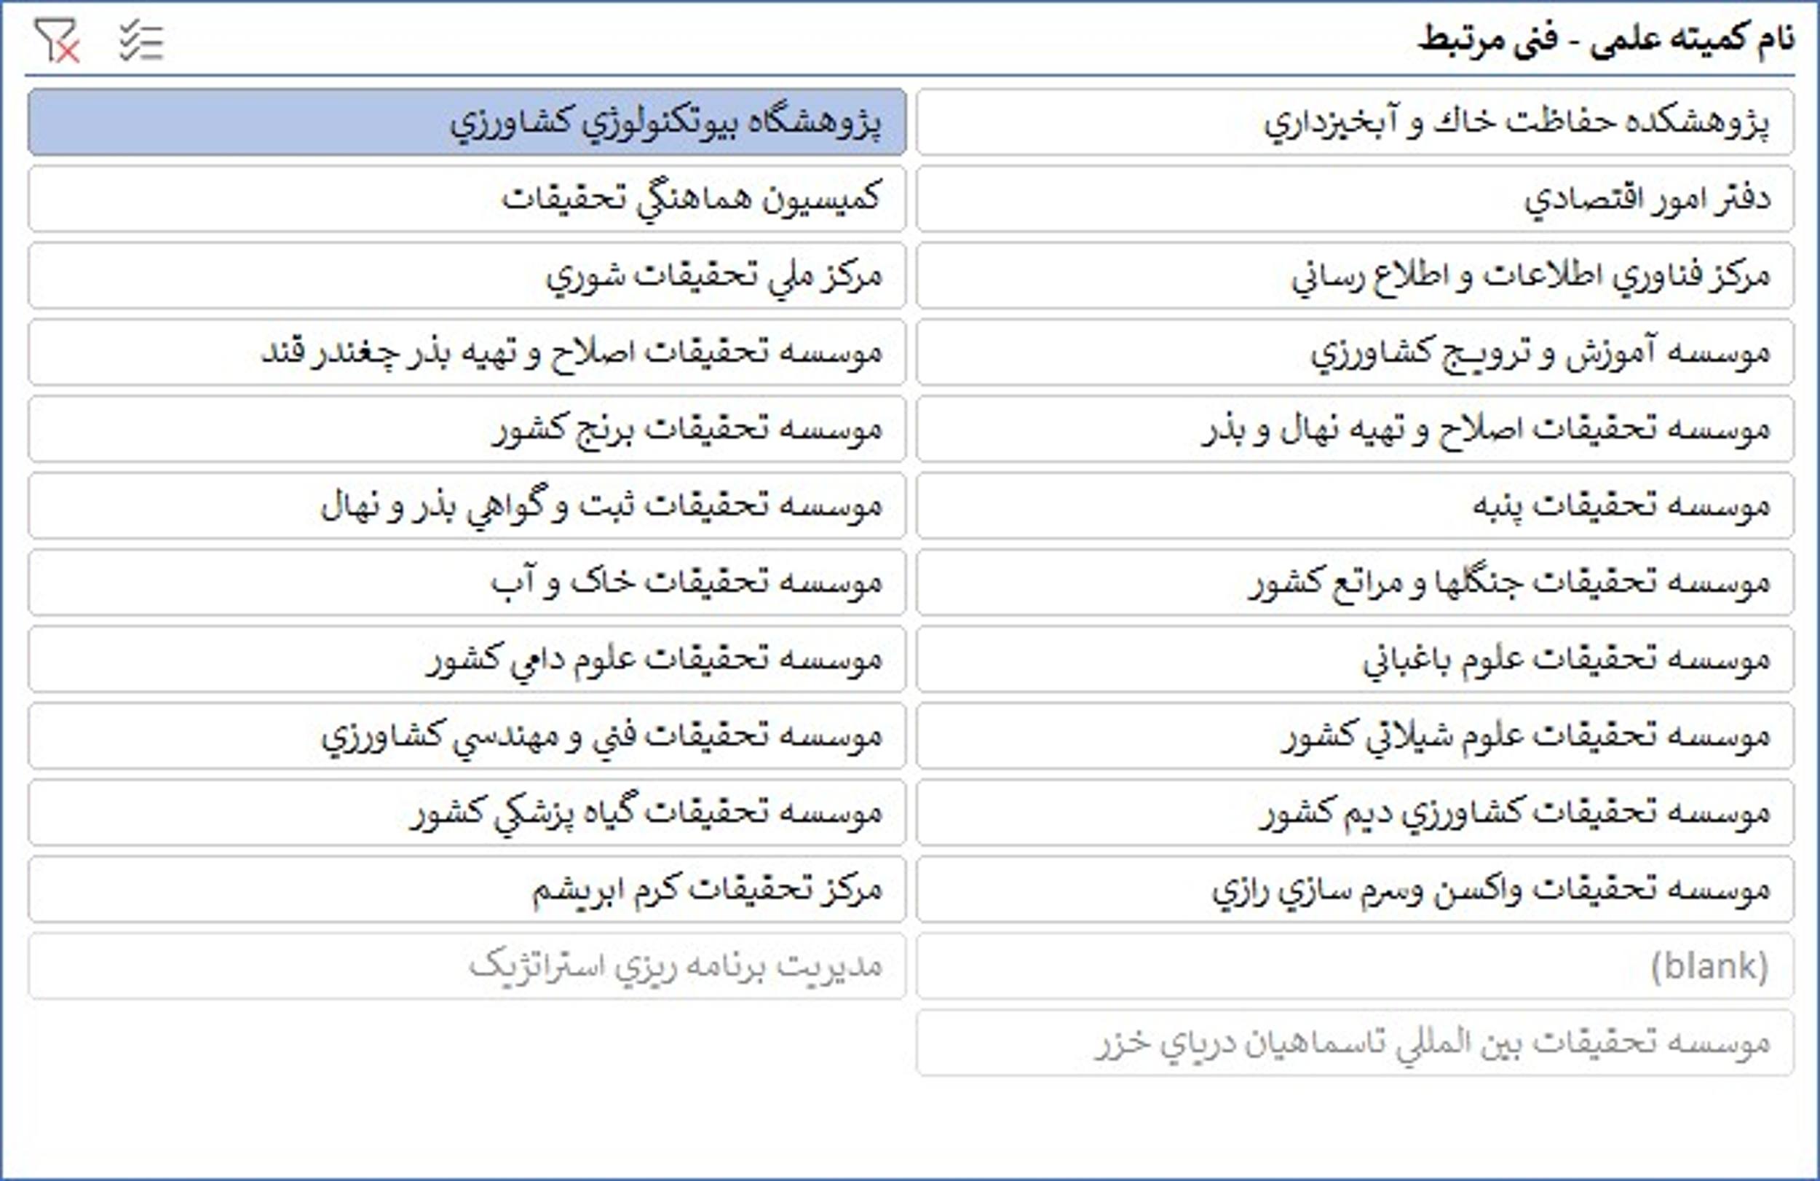پیشنهاد: به تفکیک موسسات کمیته های

**موسسه تحقیقات اصلاح و تهیه نهال و بذر**

**موسسه تحقیقات علوم باغبانی**

گزارش استراتژیک سالانه تحقیقات کشاورزی در سطح جهانی معمولاً به منظور ارائه یک نمای کلی از وضعیت، دستاوردها، چالش‌ها و فرصت‌های موجود در حوزه تحقیقات کشاورزی طراحی می‌شود. این گزارش‌ها به سیاست‌گذاران، محققان، و فعالان صنعت کشاورزی کمک می‌کند تا تصمیمات بهتری اتخاذ کنند. ساختار این گزارش‌ها ممکن است بسته به سازمان یا نهاد مربوطه متفاوت باشد، اما به طور کلی می‌توان ساختار زیر را برای آن‌ها در نظر گرفت:

1. **خلاصه اجرایی**

* نمای کلی از محتوای گزارش و نکات کلیدی.
* برجسته‌سازی دستاوردها و توصیه‌های اصلی.

1. **مقدمه**

* توضیحاتی درباره اهمیت تحقیقات کشاورزی و نقش آن در امنیت غذایی و توسعه پایدار.
* اهداف و دامنه گزارش.

1. **وضعیت کنونی کشاورزی و تحقیقات**

* تحلیل وضعیت کنونی کشاورزی در سطح جهانی.
* بررسی روندهای اخیر در تحقیقات کشاورزی و تأثیر آن‌ها بر صنعت.

1. **برنامه‌های تحقیقاتی و پروژه‌ها**

* معرفی برنامه‌ها و پروژه‌های تحقیقاتی کلیدی.
* اهداف، روش‌ها و نتایج به‌دست‌آمده از این پروژه‌ها.

1. **دستاوردها و نوآوری‌ها**

* بررسی دستاوردهای علمی و فناوری‌های نوین.
* تأثیر این نوآوری‌ها بر بهبود تولید و مدیریت کشاورزی.

1. **چالش‌ها و فرصت‌ها**

* شناسایی چالش‌های اصلی پیش روی تحقیقات کشاورزی (مانند تغییرات اقلیمی، کمبود منابع، و مسائل اقتصادی).
* بررسی فرصت‌های جدید برای تحقیقات و نوآوری.

1. **همکاری‌های بین‌المللی و ملی**

* توضیح درباره همکاری‌های بین‌المللی و ملی در زمینه تحقیقات کشاورزی.
* تأثیر این همکاری‌ها بر پیشرفت‌های علمی و تحقیقاتی.

1. **پیش‌بینی‌ها و روندهای آینده**

* پیش‌بینی وضعیت کشاورزی و تحقیقات در سال‌های آینده.
* شناسایی روندهای کلیدی که ممکن است بر کشاورزی تأثیر بگذارد.

1. **نتیجه‌گیری و توصیه‌ها**
2. جمع‌بندی یافته‌ها و ارائه توصیه‌های استراتژیک برای ذینفعان.
3. تأکید بر اهمیت تحقیقات پایدار و نوآوری در کشاورزی.
4. **منابع و پیوست‌ها**

* ارائه فهرست منابع و مراجع استفاده شده در تهیه گزارش.
* پیوست‌های مربوط به داده‌ها، جداول، و نمودارها برای پشتیبانی از تحلیل‌ها.

این ساختار به ایجاد یک گزارش جامع و مفید کمک می‌کند که می‌تواند به عنوان یک منبع ارزشمند برای تصمیم‌گیرندگان و محققان در حوزه کشاورزی استفاده شود.

**ساختارگزارش استراتژیک سالانه سازمان تحقیقات ،آموزش و ترویج کشاورزی**

* 1. مقدمه
* توضیحاتی درباره اهمیت تحقیقات کشاورزی و نقش آن در امنیت غذایی و توسعه پایدار.
  1. ترسیم وضعیت کنونی
* معرفی برنامه‌ها و پروژه‌های تحقیقاتی کلیدی
* اهداف، روش‌ها و نتایج به‌دست‌آمده از این پروژه‌ها
* ارائه جداول عددی و ترسیم موقعیت عملکردی طرحها و پروژه ها
  1. دستاوردها و نو آوری ها
* ارائه جداول عددی از تولیدات فناورانه
* ارائه جداول عددی از محصولات
  1. ترسیم وضعیت دلخواه بر اساس برنامه هفتم حداقل برای 5 سال آینده
* ارائه جداول عددی از پروژه ها و طرحها در برنامه هفتم
  1. **چالش ها و فرصت ها**
* *ترسیم چالش ها و توانایی ها از طریق مقایسه عملکرد با برنامه هفتم*
* *ارائه نمودارها و گراف های مقایسه ای*
* *شناسایی* نقاط قوت و ضعف
  1. نتیجه گیری و توصیه ها
* جمع‌بندی یافته‌ها و ارائه توصیه‌های استراتژیک برای ذینفعان.

**بخش اول: مقدمه و معرفی**

* **پیام رئیس سازمان:** یک پیام کوتاه و الهام‌بخش از رئیس سازمان که در آن به مهم‌ترین دستاوردها و اولویت‌های سال اشاره شود.
* **معرفی سازمان:** معرفی سازمان تحقیقات، آموزش و ترویج کشاورزی (AREEO) شامل:
  + ماموریت، چشم‌انداز و ارزش‌های سازمان
  + ساختار سازمانی و زیرمجموعه‌ها
  + نقش و اهمیت سازمان در بخش کشاورزی کشور
* **خلاصه اجرایی:** خلاصه‌ای از مهم‌ترین یافته‌ها، دستاوردها و توصیه‌های گزارش استراتژیک. این بخش باید برای مدیران ارشد و تصمیم‌گیران کلیدی جذاب و informative باشد.

**بخش دوم: تحلیل محیط داخلی و خارجی**

* **تحلیل محیط خارجی (PESTEL Analysis):**
  + **Political:** عوامل سیاسی و قانونی مؤثر بر بخش کشاورزی و سازمان (سیاست‌های دولت، قوانین و مقررات،...)
  + **Economic:** عوامل اقتصادی مؤثر بر بخش کشاورزی و سازمان (رشد اقتصادی، نرخ تورم، نرخ ارز، قیمت محصولات کشاورزی،...)
  + **Social:** عوامل اجتماعی و فرهنگی مؤثر بر بخش کشاورزی و سازمان (جمعیت، سبک زندگی، الگوهای مصرف، نگرش‌های عمومی نسبت به کشاورزی،...)
  + **Technological:** عوامل فناوری مؤثر بر بخش کشاورزی و سازمان (توسعه فناوری‌های نوین، اتوماسیون، استفاده از داده‌ها و هوش مصنوعی،...)
  + **Environmental:** عوامل زیست‌محیطی مؤثر بر بخش کشاورزی و سازمان (تغییرات آب و هوایی، کمبود آب، آلودگی خاک و هوا،...)
  + **Legal:** قوانین و مقررات مرتبط با کشاورزی، ایمنی غذا، محیط زیست و غیره.
* **تحلیل SWOT:**
  + **Strengths:** نقاط قوت سازمان (مزیت‌های رقابتی، منابع، تخصص‌ها،...)
  + **Weaknesses:** نقاط ضعف سازمان (محدودیت‌ها، کمبودها،...)
  + **Opportunities:** فرصت‌های پیش روی سازمان (بازارهای جدید، فناوری‌های جدید،...)
  + **Threats:** تهدیدهای پیش روی سازمان (رقبا، تغییرات قانونی، رکود اقتصادی،...)
* **تحلیل ذینفعان:** شناسایی و تحلیل ذینفعان کلیدی سازمان (کشاورزان، تولیدکنندگان، صنایع غذایی، دولت، دانشگاه‌ها،...) و انتظارات و نیازهای آن‌ها.

**بخش سوم: عملکرد سالانه**

* **عملکرد تحقیقاتی:**
  + تعداد پروژه‌های تحقیقاتی انجام شده
  + میزان اعتبارات تحقیقاتی جذب شده
  + تعداد مقالات علمی منتشر شده در مجلات معتبر داخلی و خارجی
  + تعداد اختراعات و نوآوری‌های ثبت شده
  + میزان تجاری‌سازی یافته‌های تحقیقاتی
  + تأثیر پروژه‌های تحقیقاتی بر بهبود بهره‌وری و کیفیت محصولات کشاورزی
* **عملکرد آموزشی:**
  + تعداد دانشجویان و دانش‌آموختگان در مقاطع مختلف تحصیلی
  + تعداد دوره‌های آموزشی و کارگاه‌های برگزار شده برای کشاورزان و کارشناسان
  + میزان رضایت شرکت‌کنندگان از دوره‌های آموزشی
  + تأثیر دوره‌های آموزشی بر ارتقای دانش و مهارت کشاورزان
* **عملکرد ترویجی:**
  + تعداد برنامه‌های ترویجی اجرا شده (بازدیدهای مزرعه‌ای، نمایشگاه‌ها، کارگاه‌های آموزشی،...)
  + میزان پوشش برنامه‌های ترویجی (تعداد کشاورزان و بهره‌برداران شرکت‌کننده)
  + تأثیر برنامه‌های ترویجی بر پذیرش فناوری‌های نوین توسط کشاورزان
  + استفاده از رسانه‌های مختلف (تلویزیون، رادیو، اینترنت) برای ترویج یافته‌های تحقیقاتی
* **عملکرد مالی:**
  + بودجه مصوب و تخصیص یافته
  + درآمدهای اختصاصی سازمان
  + هزینه‌های انجام شده در بخش‌های مختلف
  + نسبت درآمدهای اختصاصی به بودجه مصوب
* **شاخص‌های کلیدی عملکرد (KPIs):**
  + ارائه شاخص‌های کلیدی عملکرد برای سنجش میزان تحقق اهداف استراتژیک سازمان
  + مقایسه عملکرد سال جاری با سال‌های گذشته
  + تحلیل دلایل موفقیت‌ها و شکست‌ها

**بخش چهارم: برنامه‌های آینده**

* **اهداف استراتژیک سال آینده:** تعیین اهداف استراتژیک سازمان برای سال آینده بر اساس تحلیل محیط داخلی و خارجی و عملکرد سالانه.
* **برنامه‌های عملیاتی:** تشریح برنامه‌های عملیاتی برای دستیابی به اهداف استراتژیک.
* **بودجه پیشنهادی:** ارائه بودجه پیشنهادی برای اجرای برنامه‌های عملیاتی.
* **اولویت‌های تحقیقاتی، آموزشی و ترویجی:** تعیین اولویت‌های سازمان در زمینه‌های تحقیقاتی، آموزشی و ترویجی با توجه به نیازهای بخش کشاورزی کشور.
* **نقشه‌راه فناوری:** ارائه نقشه‌راه فناوری برای توسعه و تجاری‌سازی فناوری‌های نوین کشاورزی.

**بخش پنجم: چالش‌ها و راهکارها**

* **شناسایی چالش‌های اصلی پیش روی سازمان:** (کمبود منابع مالی، محدودیت‌های قانونی، مشکلات نیروی انسانی،...)
* **ارائه راهکارهای عملی و قابل اجرا برای غلبه بر چالش‌ها:** (جذب منابع مالی جدید، اصلاح ساختار سازمانی، آموزش و توانمندسازی نیروی انسانی،...)

**بخش ششم: توصیه‌ها و پیشنهادات**

* **ارائه توصیه‌های مشخص و کاربردی به مدیران ارشد و تصمیم‌گیران:**
  + توصیه‌هایی برای بهبود عملکرد سازمان
  + توصیه‌هایی برای سیاست‌گذاری در بخش کشاورزی
  + توصیه‌هایی برای توسعه همکاری‌های بین‌المللی
* **پیشنهاداتی برای تحقیقات بیشتر در زمینه‌های کلیدی:**

**نکات کلیدی:**

* **استفاده از داده‌ها و آمار دقیق:** گزارش باید بر اساس داده‌ها و آمار دقیق و معتبر تهیه شود.
* **ارائه تحلیل‌های عمیق و کاربردی:** گزارش نباید صرفاً یک گزارش آماری باشد، بلکه باید تحلیل‌های عمیق و کاربردی از داده‌ها ارائه دهد.
* **استفاده از نمودارها و تصاویر:** برای ارائه اطلاعات به صورت جذاب و قابل فهم، از نمودارها و تصاویر مناسب استفاده کنید.
* **لحن گزارش:** لحن گزارش باید حرفه‌ای، سازنده و آینده‌نگر باشد.
* **ویرایش دقیق:** قبل از انتشار گزارش، آن را به دقت ویرایش کنید تا از هرگونه غلط املایی، گرامری و فنی جلوگیری شود.

**توصیه‌های اضافی:**

* **مشورت با ذینفعان:** قبل از نهایی کردن گزارش، با ذینفعان کلیدی سازمان مشورت کنید و نظرات آن‌ها را در نظر بگیرید.
* **استفاده از نظرات کارشناسان:** از نظرات کارشناسان در زمینه‌های مختلف برای بهبود کیفیت گزارش استفاده کنید.
* **به روز رسانی مداوم:** گزارش استراتژیک باید به طور مداوم به روز رسانی شود تا منعکس‌کننده آخرین تحولات و تغییرات باشد.

امیدوارم این پیشنهاد جامع به شما در طراحی و تدوین یک گزارش استراتژیک سالانه مؤثر و ارزشمند برای سازمان تحقیقات، آموزش و ترویج کشاورزی کمک کند. موفق باشید!

می‌کند.

**نحوه گنجاندن عملکرد برنامه استراتژیک در گزارش:**

1. **معرفی برنامه استراتژیک:**
   * به طور خلاصه، برنامه استراتژیک سازمان را معرفی کنید. اهداف کلان، استراتژی‌ها و محورهای اصلی برنامه را توضیح دهید.
   * مدت زمان برنامه استراتژیک را مشخص کنید (مثلاً برنامه استراتژیک 5 ساله 1402-1406).
2. **ارتباط عملکرد سالانه با برنامه استراتژیک:**
   * توضیح دهید که چگونه عملکرد سالانه سازمان (در حوزه‌های تحقیقاتی، آموزشی و ترویجی) به تحقق اهداف برنامه استراتژیک کمک می‌کند.
   * به طور مشخص، نشان دهید که کدام پروژه‌ها، فعالیت‌ها و برنامه‌ها در سال جاری، مستقیماً در راستای تحقق اهداف برنامه استراتژیک بوده‌اند.
3. **شاخص‌های کلیدی عملکرد (KPIs) مرتبط با برنامه استراتژیک:**
   * شاخص‌های کلیدی عملکردی را که برای سنجش پیشرفت در راستای اهداف برنامه استراتژیک تعریف شده‌اند، مشخص کنید.
   * عملکرد سازمان را در این شاخص‌ها در سال جاری ارائه دهید.
   * عملکرد سال جاری را با اهداف تعیین‌شده در برنامه استراتژیک و با عملکرد سال‌های گذشته مقایسه کنید.
   * به عنوان مثال، اگر یکی از اهداف استراتژیک سازمان، افزایش تولید محصول X به میزان Y درصد در پایان برنامه باشد، باید میزان افزایش تولید محصول X در سال جاری و میزان تحقق هدف Y را در گزارش ذکر کنید.
4. **تحلیل انحرافات:**
   * اگر بین عملکرد واقعی و اهداف تعیین‌شده در برنامه استراتژیک انحراف وجود دارد، دلایل این انحرافات را تحلیل کنید.
   * عوامل داخلی و خارجی مؤثر بر عملکرد سازمان را در نظر بگیرید.
5. **اقدامات اصلاحی:**
   * اگر انحرافاتی وجود دارد، اقدامات اصلاحی پیشنهادی برای جبران این انحرافات و بازگشت به مسیر تحقق اهداف برنامه استراتژیک را ارائه دهید.
   * این اقدامات می‌تواند شامل تغییر در برنامه‌ها، تخصیص منابع بیشتر، بهبود فرآیندها و غیره باشد.
6. **ارزیابی کلی از پیشرفت برنامه استراتژیک:**
   * در پایان این بخش، یک ارزیابی کلی از میزان پیشرفت سازمان در راستای تحقق اهداف برنامه استراتژیک ارائه دهید.
   * پیش‌بینی کنید که با توجه به عملکرد فعلی، آیا سازمان قادر خواهد بود تا پایان برنامه استراتژیک به اهداف خود دست یابد یا خیر.

**مثال:**

فرض کنید یکی از اهداف استراتژیک سازمان، "توسعه فناوری‌های نوین آبیاری و افزایش بهره‌وری آب در بخش کشاورزی" باشد. در گزارش سالانه، باید موارد زیر را ذکر کنید:

* تعداد پروژه‌های تحقیقاتی انجام شده در زمینه توسعه فناوری‌های نوین آبیاری
* میزان کاهش مصرف آب در مزارع نمونه‌ای که از فناوری‌های نوین آبیاری استفاده کرده‌اند
* تعداد کشاورزانی که فناوری‌های نوین آبیاری را پذیرفته‌اند
* میزان اعتبارات تخصیص یافته به توسعه فناوری‌های نوین آبیاری
* چالش‌ها و مشکلات موجود در زمینه توسعه و ترویج فناوری‌های نوین آبیاری
* اقدامات اصلاحی پیشنهادی برای غلبه بر این چالش‌ها

با گنجاندن این اطلاعات در گزارش سالانه، می‌توانید تصویری روشن از عملکرد سازمان در راستای تحقق اهداف برنامه استراتژیک ارائه دهید و به تصمیم‌گیران کمک کنید تا برنامه‌ها و سیاست‌های خود را بر اساس اطلاعات دقیق و معتبر تنظیم کنند.

نمای گام به گام برای انجام تحلیل PESTEL برای گزارش استراتژیک سازمان شما ارائه می‌دهم:

**گام اول: شناسایی عوامل مرتبط**

در این مرحله، باید عوامل مهم و مرتبط در هر یک از دسته‌های PESTEL را شناسایی کنید. برای این کار می‌توانید از روش‌های زیر استفاده کنید:

* **طوفان فکری (Brainstorming):** با یک تیم از افراد آگاه و متخصص در سازمان، یک جلسه طوفان فکری برگزار کنید و از آن‌ها بخواهید تا تمام عوامل مرتبط در هر یک از دسته‌های PESTEL را فهرست کنند.
* **تحقیق و بررسی:** به بررسی گزارش‌ها، مقالات و منابع اطلاعاتی مرتبط با بخش کشاورزی و محیط فعالیت سازمان بپردازید.
* **مشورت با کارشناسان:** با کارشناسان و متخصصان در حوزه‌های مختلف (سیاسی، اقتصادی، اجتماعی، فناوری، زیست‌محیطی و قانونی) مشورت کنید و از آن‌ها بخواهید تا نظرات خود را در مورد عوامل مؤثر بر سازمان ارائه دهند.

در اینجا چند مثال از عواملی که ممکن است در هر یک از دسته‌های PESTEL برای AREEO مرتبط باشند، ارائه می‌دهم:

* **Political (سیاسی):**
  + سیاست‌های دولت در زمینه کشاورزی (یارانه‌ها، تعرفه‌ها،...)
  + ثبات سیاسی و امنیت کشور
  + روابط بین‌المللی و تحریم‌ها
  + قوانین و مقررات مربوط به مالکیت زمین، آب، کود و سموم
  + نقش کشاورزی در امنیت غذایی کشور
* **Economic (اقتصادی):**
  + رشد اقتصادی کشور
  + نرخ تورم و نرخ بهره
  + قیمت محصولات کشاورزی در بازار جهانی و داخلی
  + دسترسی به منابع مالی و اعتبارات بانکی
  + نوسانات نرخ ارز
  + درآمد کشاورزان و قدرت خرید مصرف‌کنندگان
* **Social (اجتماعی):**
  + جمعیت کشور و نرخ رشد جمعیت
  + توزیع جمعیت در مناطق شهری و روستایی
  + سطح تحصیلات و آگاهی کشاورزان
  + نگرش‌های عمومی نسبت به کشاورزی و محیط زیست
  + الگوهای مصرف مواد غذایی
  + مهاجرت از روستاها به شهرها
* **Technological (فناوری):**
  + توسعه فناوری‌های نوین کشاورزی (آبیاری هوشمند، کشت گلخانه‌ای،...)
  + استفاده از داده‌ها و هوش مصنوعی در کشاورزی
  + توسعه بذرهای اصلاح شده و مقاوم به آفات و بیماری‌ها
  + اتوماسیون و مکانیزاسیون کشاورزی
  + دسترسی به اینترنت و فناوری‌های اطلاعات و ارتباطات در مناطق روستایی
* **Environmental (زیست‌محیطی):**
  + تغییرات آب و هوایی و خشکسالی
  + کمبود آب و بحران منابع آبی
  + آلودگی خاک و هوا
  + تخریب جنگل‌ها و مراتع
  + تنوع زیستی و حفاظت از گونه‌های گیاهی و جانوری
  + مدیریت پسماندهای کشاورزی
* **Legal (قانونی):**
  + قوانین و مقررات مربوط به ایمنی غذا
  + قوانین و مقررات مربوط به حفاظت از محیط زیست
  + قوانین و مقررات مربوط به حقوق مالکیت معنوی (اختراعات، نشان‌های تجاری،...)
  + قوانین و مقررات مربوط به کار و استخدام در بخش کشاورزی

**گام دوم: ارزیابی اهمیت و تاثیر عوامل**

پس از شناسایی عوامل مرتبط، باید اهمیت و تاثیر هر یک از آن‌ها را بر سازمان ارزیابی کنید. برای این کار می‌توانید از روش‌های زیر استفاده کنید:

* **امتیازدهی:** به هر یک از عوامل، یک امتیاز از 1 تا 5 (یا 1 تا 10) بدهید که نشان‌دهنده اهمیت و تاثیر آن عامل بر سازمان باشد.
* **تحلیل سناریو:** سناریوهای مختلف را بر اساس تغییرات احتمالی در هر یک از عوامل PESTEL در نظر بگیرید و تاثیر هر سناریو را بر سازمان ارزیابی کنید.
* **تحلیل حساسیت:** حساسیت سازمان را نسبت به تغییرات در هر یک از عوامل PESTEL ارزیابی کنید. به عنوان مثال، اگر سازمان به شدت وابسته به یارانه‌های دولتی باشد، تغییر در سیاست‌های یارانه‌ای دولت می‌تواند تاثیر زیادی بر سازمان داشته باشد.

**گام سوم: تحلیل نتایج و ارائه توصیه‌ها**

پس از شناسایی و ارزیابی عوامل PESTEL، باید نتایج تحلیل را بررسی کنید و توصیه‌هایی را برای سازمان ارائه دهید. این توصیه‌ها باید به سازمان کمک کنند تا:

* از فرصت‌های موجود در محیط خارجی استفاده کند.
* تهدیدهای موجود در محیط خارجی را کاهش دهد.
* نقاط قوت خود را تقویت کند.
* نقاط ضعف خود را بهبود بخشد.

**نکات مهم:**

* **تمرکز:** بر روی عواملی که بیشترین تاثیر را بر سازمان دارند، تمرکز کنید.
* **به روز رسانی:** تحلیل PESTEL را به طور منظم به روز رسانی کنید تا تغییرات در محیط خارجی را منعکس کند.
* **نگاه استراتژیک:** تحلیل PESTEL را به عنوان یک ابزار برای برنامه‌ریزی استراتژیک و تصمیم‌گیری‌های کلان استفاده کنید.

**چند مثال از توصیه‌هایی که می‌توانید بر اساس تحلیل PESTEL ارائه دهید:**

* توسعه فناوری‌های نوین کشاورزی برای مقابله با کمبود آب و تغییرات آب و هوایی
* تنوع بخشیدن به منابع درآمدی سازمان برای کاهش وابستگی به یارانه‌های دولتی
* توسعه همکاری با بخش خصوصی برای تجاری‌سازی یافته‌های تحقیقاتی
* ارتقای سطح دانش و مهارت کشاورزان برای پذیرش فناوری‌های نوین
* توسعه بازارهای جدید برای محصولات کشاورزی

با انجام تحلیل PESTEL

تراتژیک بسیار کارآمد برای ارزیابی نقاط قوت (Strengths)، نقاط ضعف (Weaknesses)، فرصت‌ها (Opportunities) و تهدیدها (Threats) سازمان است. این تحلیل به سازمان کمک می‌کند تا وضعیت فعلی خود را به طور دقیق ارزیابی کند، مزیت‌های رقابتی خود را شناسایی کند، چالش‌های پیش رو را بشناسد و برنامه‌ریزی مناسبی برای آینده داشته باشد.

در اینجا راهنمای گام به گام برای انجام تحلیل SWOT برای سازمان تحقیقات، آموزش و ترویج کشاورزی (AREEO) ارائه می‌شود:

**گام اول: شناسایی نقاط قوت (Strengths)**

در این مرحله، باید تمام نقاط قوت داخلی سازمان را شناسایی کنید. نقاط قوت، ویژگی‌ها و منابعی هستند که به سازمان مزیت رقابتی می‌دهند و به آن کمک می‌کنند تا در محیط خود موفق عمل کند.

چند مثال از نقاط قوت احتمالی AREEO:

* **تخصص و تجربه:** برخورداری از تیمی مجرب و متخصص در زمینه‌های مختلف کشاورزی
* **شبکه گسترده:** داشتن شبکه گسترده‌ای از مراکز تحقیقاتی، پژوهشکده‌ها و ایستگاه‌های تحقیقاتی در سراسر کشور
* **سابقه طولانی:** داشتن سابقه طولانی و معتبر در انجام تحقیقات کشاورزی
* **ارتباط با کشاورزان:** داشتن ارتباط نزدیک با کشاورزان و درک نیازهای آن‌ها
* **دسترسی به منابع اطلاعاتی:** دسترسی به منابع اطلاعاتی و دانش روز دنیا در زمینه کشاورزی
* **اعتبار و شهرت:** داشتن اعتبار و شهرت خوب در بین ذینفعان
* **تجهیزات و امکانات:** داشتن تجهیزات و امکانات مناسب برای انجام تحقیقات و آموزش
* **همکاری‌های بین‌المللی:** داشتن همکاری‌های بین‌المللی با سازمان‌های معتبر

**گام دوم: شناسایی نقاط ضعف (Weaknesses)**

در این مرحله، باید تمام نقاط ضعف داخلی سازمان را شناسایی کنید. نقاط ضعف، محدودیت‌ها و کمبودهایی هستند که عملکرد سازمان را تحت تأثیر قرار می‌دهند و آن را در رقابت با سایر سازمان‌ها آسیب‌پذیر می‌کنند.

چند مثال از نقاط ضعف احتمالی AREEO:

* **کمبود منابع مالی:** کمبود بودجه و اعتبارات کافی برای انجام تحقیقات و توسعه
* **فرسودگی تجهیزات:** فرسودگی تجهیزات و امکانات تحقیقاتی
* **مشکلات نیروی انسانی:** کمبود نیروی انسانی متخصص و با انگیزه
* **عدم تجاری‌سازی یافته‌های تحقیقاتی:** عدم توانایی در تجاری‌سازی یافته‌های تحقیقاتی و تبدیل آن‌ها به محصولات و خدمات قابل عرضه به بازار
* **عدم انعطاف‌پذیری:** عدم انعطاف‌پذیری در برابر تغییرات و نوآوری‌ها
* **ضعف در بازاریابی و ترویج:** ضعف در بازاریابی و ترویج یافته‌های تحقیقاتی و خدمات آموزشی
* **بروکراسی:** وجود بروکراسی اداری و فرآیندهای پیچیده
* **عدم ارتباط کافی با صنعت:** عدم ارتباط کافی با صنعت و بخش خصوصی

**گام سوم: شناسایی فرصت‌ها (Opportunities)**

در این مرحله، باید تمام فرصت‌های موجود در محیط خارجی را شناسایی کنید. فرصت‌ها، شرایط و روندهایی هستند که می‌توانند به سازمان کمک کنند تا به اهداف خود دست یابد و عملکرد خود را بهبود بخشد.

چند مثال از فرصت‌های احتمالی AREEO:

* **رشد جمعیت:** افزایش تقاضا برای محصولات غذایی به دلیل رشد جمعیت
* **تغییرات آب و هوایی:** نیاز به توسعه فناوری‌های نوین کشاورزی برای سازگاری با تغییرات آب و هوایی
* **توسعه فناوری:** پیشرفت‌های سریع در فناوری‌های کشاورزی (هوش مصنوعی، اینترنت اشیا،...)
* **حمایت‌های دولتی:** افزایش حمایت‌های دولتی از بخش کشاورزی
* **بازارهای جدید:** ایجاد بازارهای جدید برای محصولات کشاورزی ارگانیک و سالم
* **توسعه گردشگری کشاورزی:** توسعه گردشگری کشاورزی و ایجاد فرصت‌های شغلی جدید در مناطق روستایی
* **همکاری با دانشگاه‌ها و مراکز تحقیقاتی:** توسعه همکاری با دانشگاه‌ها و مراکز تحقیقاتی برای انجام تحقیقات مشترک
* **افزایش آگاهی عمومی:** افزایش آگاهی عمومی نسبت به اهمیت کشاورزی و امنیت غذایی

**گام چهارم: شناسایی تهدیدها (Threats)**

در این مرحله، باید تمام تهدیدهای موجود در محیط خارجی را شناسایی کنید. تهدیدها، شرایط و روندهایی هستند که می‌توانند عملکرد سازمان را به خطر اندازند و دستیابی به اهداف را دشوار کنند.

چند مثال از تهدیدهای احتمالی AREEO:

* **رقابت:** رقابت شدید با سایر سازمان‌های تحقیقاتی و آموزشی
* **کاهش بودجه:** کاهش بودجه و اعتبارات دولتی
* **تغییرات آب و هوایی:** اثرات منفی تغییرات آب و هوایی بر تولید محصولات کشاورزی
* **آفات و بیماری‌ها:** شیوع آفات و بیماری‌های جدید در محصولات کشاورزی
* **کمبود آب:** کمبود آب و بحران منابع آبی
* **تحریم‌ها:** تحریم‌های اقتصادی و محدودیت‌های تجاری
* **مهاجرت:** مهاجرت نیروی کار متخصص از مناطق روستایی به مناطق شهری
* **تغییر الگوهای مصرف:** تغییر الگوهای مصرف و کاهش تقاضا برای برخی از محصولات کشاورزی

**گام پنجم: تحلیل نتایج و ارائه استراتژی‌ها**

پس از شناسایی نقاط قوت، نقاط ضعف، فرصت‌ها و تهدیدها، باید نتایج تحلیل SWOT را بررسی کنید و استراتژی‌هایی را برای سازمان ارائه دهید. این استراتژی‌ها باید به سازمان کمک کنند تا:

* از نقاط قوت خود برای بهره‌برداری از فرصت‌ها استفاده کند (SO Strategies).
* از نقاط قوت خود برای مقابله با تهدیدها استفاده کند (ST Strategies).
* نقاط ضعف خود را با استفاده از فرصت‌ها بهبود بخشد (WO Strategies).
* نقاط ضعف خود را کاهش دهد و از تهدیدها اجتناب کند (WT Strategies).

**ماتریس SWOT:**

برای سازماندهی نتایج تحلیل SWOT و تدوین استراتژی‌ها، می‌توانید از یک ماتریس SWOT استفاده کنید:

|  |  |  |
| --- | --- | --- |
|  | **Strengths (نقاط قوت)** | **Weaknesses (نقاط ضعف)** |
| **Opportunities (فرصت‌ها)** | **SO Strategies:** چگونه می‌توانیم از نقاط قوت خود برای بهره‌برداری از فرصت‌ها استفاده کنیم؟ | **WO Strategies:** چگونه می‌توانیم با استفاده از فرصت‌ها نقاط ضعف خود را بهبود بخشیم؟ |
| **Threats (تهدیدها)** | **ST Strategies:** چگونه می‌توانیم از نقاط قوت خود برای مقابله با تهدیدها استفاده کنیم؟ | **WT Strategies:** چگونه می‌توانیم نقاط ضعف خود را کاهش دهیم و از تهدیدها اجتناب کنیم؟ |

**چند مثال از استراتژی‌هایی که می‌توانید بر اساس تحلیل SWOT ارائه دهید:**

* توسعه همکاری با شرکت‌های دانش‌بنیان برای تجاری‌سازی یافته‌های تحقیقاتی (SO)
* استفاده از فناوری‌های نوین برای افزایش بهره‌وری آب و مقابله با خشکسالی (ST)
* ارتقای سطح دانش و مهارت نیروی انسانی برای جذب بودجه‌های تحقیقاتی (WO)
* تنوع بخشیدن به منابع درآمدی برای کاهش وابستگی به بودجه دولتی (WT)

**نکات مهم:**

* **واقع‌گرایی:** در شناسایی نقاط قوت، نقاط ضعف، فرصت‌ها و تهدیدها واقع‌گرا باشید.
* **تمرکز:** بر روی مهم‌ترین عوامل تمرکز کنید.
* **ارتباط:** استراتژی‌ها را بر اساس نتایج تحلیل SWOT تدوین کنید.
* **انعطاف‌پذیری:** استراتژی‌ها را به طور منظم بازبینی و به روز رسانی کنید.

با انجام تحلیل SWOT و تدوین استراتژی‌های مناسب، می‌توانید به سازمان کمک کنید تا از مزیت‌های رقابتی خود بهره‌برداری کند، چالش‌های پیش رو را مدیریت ک

 جامع داشته باشد و هم وضعیت داخلی سازمان AREEO و هم وضعیت کلی بخش کشاورزی در ایران را مورد بررسی قرار دهد.

با توجه به این هدف، پیشنهاد می‌کنم از یک رویکرد ترکیبی استفاده کنید:

1. **تحلیل SWOT برای بخش کشاورزی در ایران (مختصر):**
   * یک بخش مختصر در گزارش خود به تحلیل SWOT بخش کشاورزی در ایران اختصاص دهید.
   * در این بخش، مهم‌ترین نقاط قوت، نقاط ضعف، فرصت‌ها و تهدیدهای پیش روی بخش کشاورزی را به طور خلاصه بیان کنید.
   * هدف از این بخش، ارائه یک دید کلی از وضعیت بخش کشاورزی به خوانندگان گزارش است.
2. **تحلیل SWOT برای سازمان AREEO (تفصیلی):**
   * بخش اصلی تحلیل SWOT را به سازمان AREEO اختصاص دهید.
   * در این بخش، نقاط قوت و ضعف سازمان را به طور دقیق و تفصیلی بررسی کنید.
   * فرصت‌ها و تهدیدهای پیش روی سازمان را با توجه به وضعیت کلی بخش کشاورزی ارزیابی کنید.
   * استراتژی‌هایی را برای بهبود عملکرد سازمان و دستیابی به اهداف خود با در نظر گرفتن نیازها و مشکلات بخش کشاورزی ارائه دهید.
3. **ارزیابی استراتژی‌های سازمان:**
   * بر اساس نتایج تحلیل SWOT برای سازمان و بخش کشاورزی، به ارزیابی استراتژی‌های فعلی سازمان بپردازید.
   * آیا استراتژی‌های سازمان با نیازها و مشکلات بخش کشاورزی همخوانی دارند؟
   * آیا استراتژی‌های سازمان به درستی از نقاط قوت سازمان برای بهره‌برداری از فرصت‌های موجود استفاده می‌کنند؟
   * آیا استراتژی‌های سازمان به طور موثر نقاط ضعف سازمان را کاهش می‌دهند و از تهدیدها اجتناب می‌کنند؟
   * توصیه‌هایی را برای بهبود استراتژی‌های سازمان ارائه دهید.

**نحوه ارتباط دادن تحلیل SWOT سازمان و بخش کشاورزی:**

در تحلیل SWOT سازمان، می‌توانید به طور مستقیم به نتایج تحلیل SWOT بخش کشاورزی اشاره کنید. به عنوان مثال:

* اگر یکی از نقاط ضعف بخش کشاورزی، کمبود فناوری‌های نوین باشد، می‌توانید این موضوع را به عنوان یک فرصت برای سازمان AREEO در نظر بگیرید و استراتژی‌هایی را برای توسعه و ترویج فناوری‌های نوین کشاورزی ارائه دهید.
* اگر یکی از تهدیدهای بخش کشاورزی، تغییرات آب و هوایی باشد، می‌توانید این موضوع را به عنوان یک تهدید برای سازمان AREEO در نظر بگیرید و استراتژی‌هایی را برای مقابله با اثرات منفی تغییرات آب و هوایی بر بخش کشاورزی ارائه دهید.

با استفاده از این رویکرد ترکیبی، می‌توانید یک گزارش استراتژیک جامع و ارزشمند تهیه کنید که هم وضعیت داخلی سازمان AREEO و هم وضعیت کلی بخش